**Opdracht 1.1**

Gegeven is het onderstaande conjunctuurmodel voor een gesloten economie.

(1) W = EV W = nationaal product

(2) Y = W EV = effectieve vraag

(3) EV = C + I + O Y = nationaal inkomen

(4) C = 0,8(Y – B) + 5 C = particuliere consumptie

(5) I = 25 I = particuliere investeringen

(6) O = 80 O = overheidsbestedingen

(7) B = 0,3Y + 22 B = belastingen

(8) Y* = 230 Y* = potentiële inkomen

(9) La = 6 La = beroepsbevolking (aanbod van arbeid)

(10) Lv = Y/40 Lv = werkgelegenheid (vraag naar arbeid)

(11) Lv* = Y*/40 L = potentiële werkgelegenheid

(13) U = La – Lv U = werkloosheid in personen

(14) Un = La – Lv* Un = natuurlijke werkloosheid

(15) Uc = Lv* – Lv Uc = conjuncturele werkloosheid

La, Lv, Lv*, U, Us en Uc luiden in miljoenen personen.

Het getal 40 in de vergelijkingen 10 en 11 geeft de arbeidsproductiviteit weer (× € 1.000).

Alle overige variabelen luiden in miljarden euro’s.

a. Welke twee vergelijkingen zijn gedragsvergelijkingen? Licht het antwoord toe.

b. Hoeveel bedraagt de marginale spaarquote? Verklaar het antwoord.

c. Bereken het evenwichtsinkomen.

d. Bereken het particulier spaarsaldo. Is er sprake van een tekort of van een overschot?

e. Bereken het overheidssaldo. Is er sprake van een tekort of van een overschot?

f. Heeft het overheidssaldo een vraagvergrotend of een vraagverkleinend effect? Licht het antwoord toe.

g. Bereken de natuurlijke werkloosheid.

h. Bereken de conjuncturele werkloosheid.

i. Welk effect heeft een stijging van de autonome consumptie op de omvang van de natuurlijke werkloosheid? Licht het antwoord toe.

j. Welk effect heeft een stijging van de marginale consumptiequote op de omvang van de conjuncturele werkloosheid? Licht het antwoord toe.

**Opdracht 1.2**

Figuur 1 toont een grafische weergave van een keynesiaans model voor een gesloten economie.

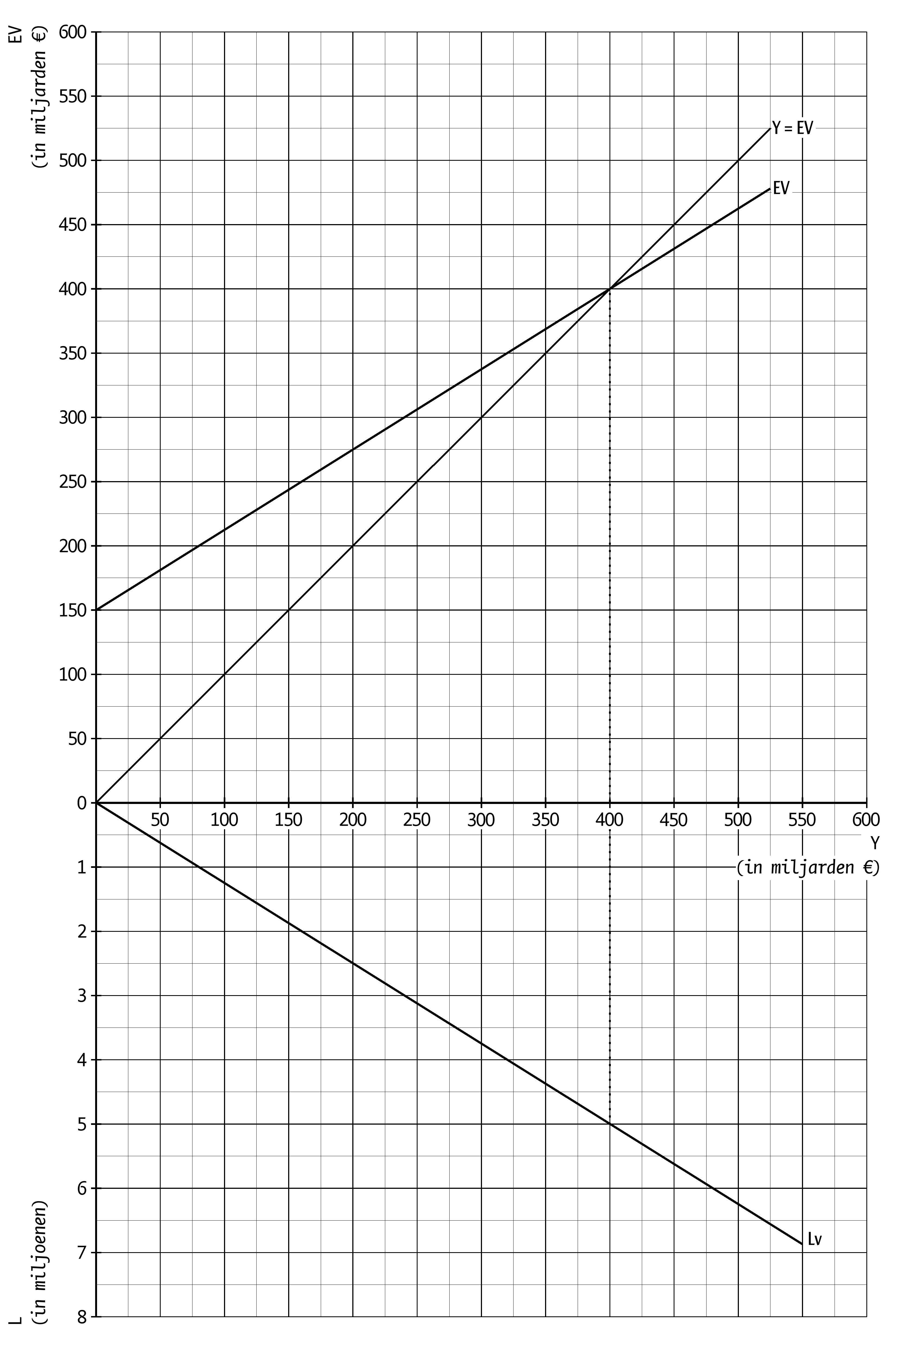

Verdere gegevens:

- De beroepsbevolking (La) bestaat uit 6,5 miljoen personen.

- Het potentiële inkomen (Y*) bedraagt € 480 miljard.

a. Bepaal met behulp van figuur 1 de omvang van de werkelijke werkgelegenheid (Lv).

b. Bereken de arbeidsproductiviteit.

c. Bereken de conjuncturele werkloosheid.

d. Teken in figuur 1 in het onderste kwadrant een stippellijn tussen de verticale as en de Lv-lijn voor:

- de werkelijke werkgelegenheid (Lv),

- de potentiële werkgelegenheid (Lv*),

- de beroepsbevolking (La).

e. Geef in figuur 1 de omvang van de conjuncturele werkloosheid en de natuurlijke werkloosheid aan.

**Uitwerking opdracht 1.1**

a. De vergelijkingen (4) en (5), zij beschrijven het bestedingsgedrag van gezinnen (4) en bedrijven (5).

b. De marginale spaarquote = s = 1 – c = 1 – 0,8 = 0,2.

c. W = EV

Y = C + I + O

Y = 0,8(Y – B) + 5 + 25 + 80

Y = 0,8Y – 0,8B + 110

Y = 0,8 Y – 0,8(0,3 Y + 22) + 110

Y = 0,8 Y – 0,24Y – 17,6 + 110

Y = 0,56Y + 92,4

0,44Y = 92,4 → Y = 92,4 / 0,44 = € 210 miljard

d. B = 0,3 × 210 + 22 = 85

S = 0,2(210 – 85) – 5 = 20

(S – I) = (20 – 25) = -5 → er is een particulier spaartekort van € 5 miljard.

e. (B – O) = (85 – 80) = 5 → er is een overheidsoverschot van € 5 miljard.

f. Een vraagverkleinend effect, omdat de overheid de bestedingen via de belastingen met € 85 miljard afremt en maar met € 80 miljard stimuleert via de overheidsbestedingen.

g. Un = La – Lv* = 6 – 230 / 40 = 6 – 5,75 = 0,25 → 250.000 personen.

h. Uc = Lv* − Lv = 5,75 – 210 / 40 = 5,75 – 5,25 = 0,5 → 500.000 personen.

i. Geen effect. Een stijging van de bestedingen heeft op alleen effect op de werkelijke werkgelegenheid (Lv) en niet op de omvang van de beroepsbevolking (La) of de potentiële werkgelegenheid (Lv*), waardoor de natuurlijke werkloosheid (Un) niet verandert.

j. De conjuncturele werkloosheid (Uc) zal dan afnemen, omdat een stijging van de marginale consumptiequote leidt tot hogere bestedingen, waardoor de werkelijke werkgelegenheid (Lv) toeneemt.

**Uitwerking opdracht 1.2**

a. Bij het evenwichtsinkomen (Y) van € 400 miljard is uit de LV-lijn af te leiden dat de werkelijke werkgelegenheid 5 miljoen personen bedraagt.

b. Lv = Y / apt → 5 miljoen = € 400 miljard / apt → apt = € 400 miljard / 5 miljoen = € 80.000

c. Uc = Lv* − Lv = € 480 miljard / 80.000 – 5 miljoen = 6 miljoen – 5 miljoen = 1 miljoen personen

d. Zie figuur.

e. Zie figuur.

